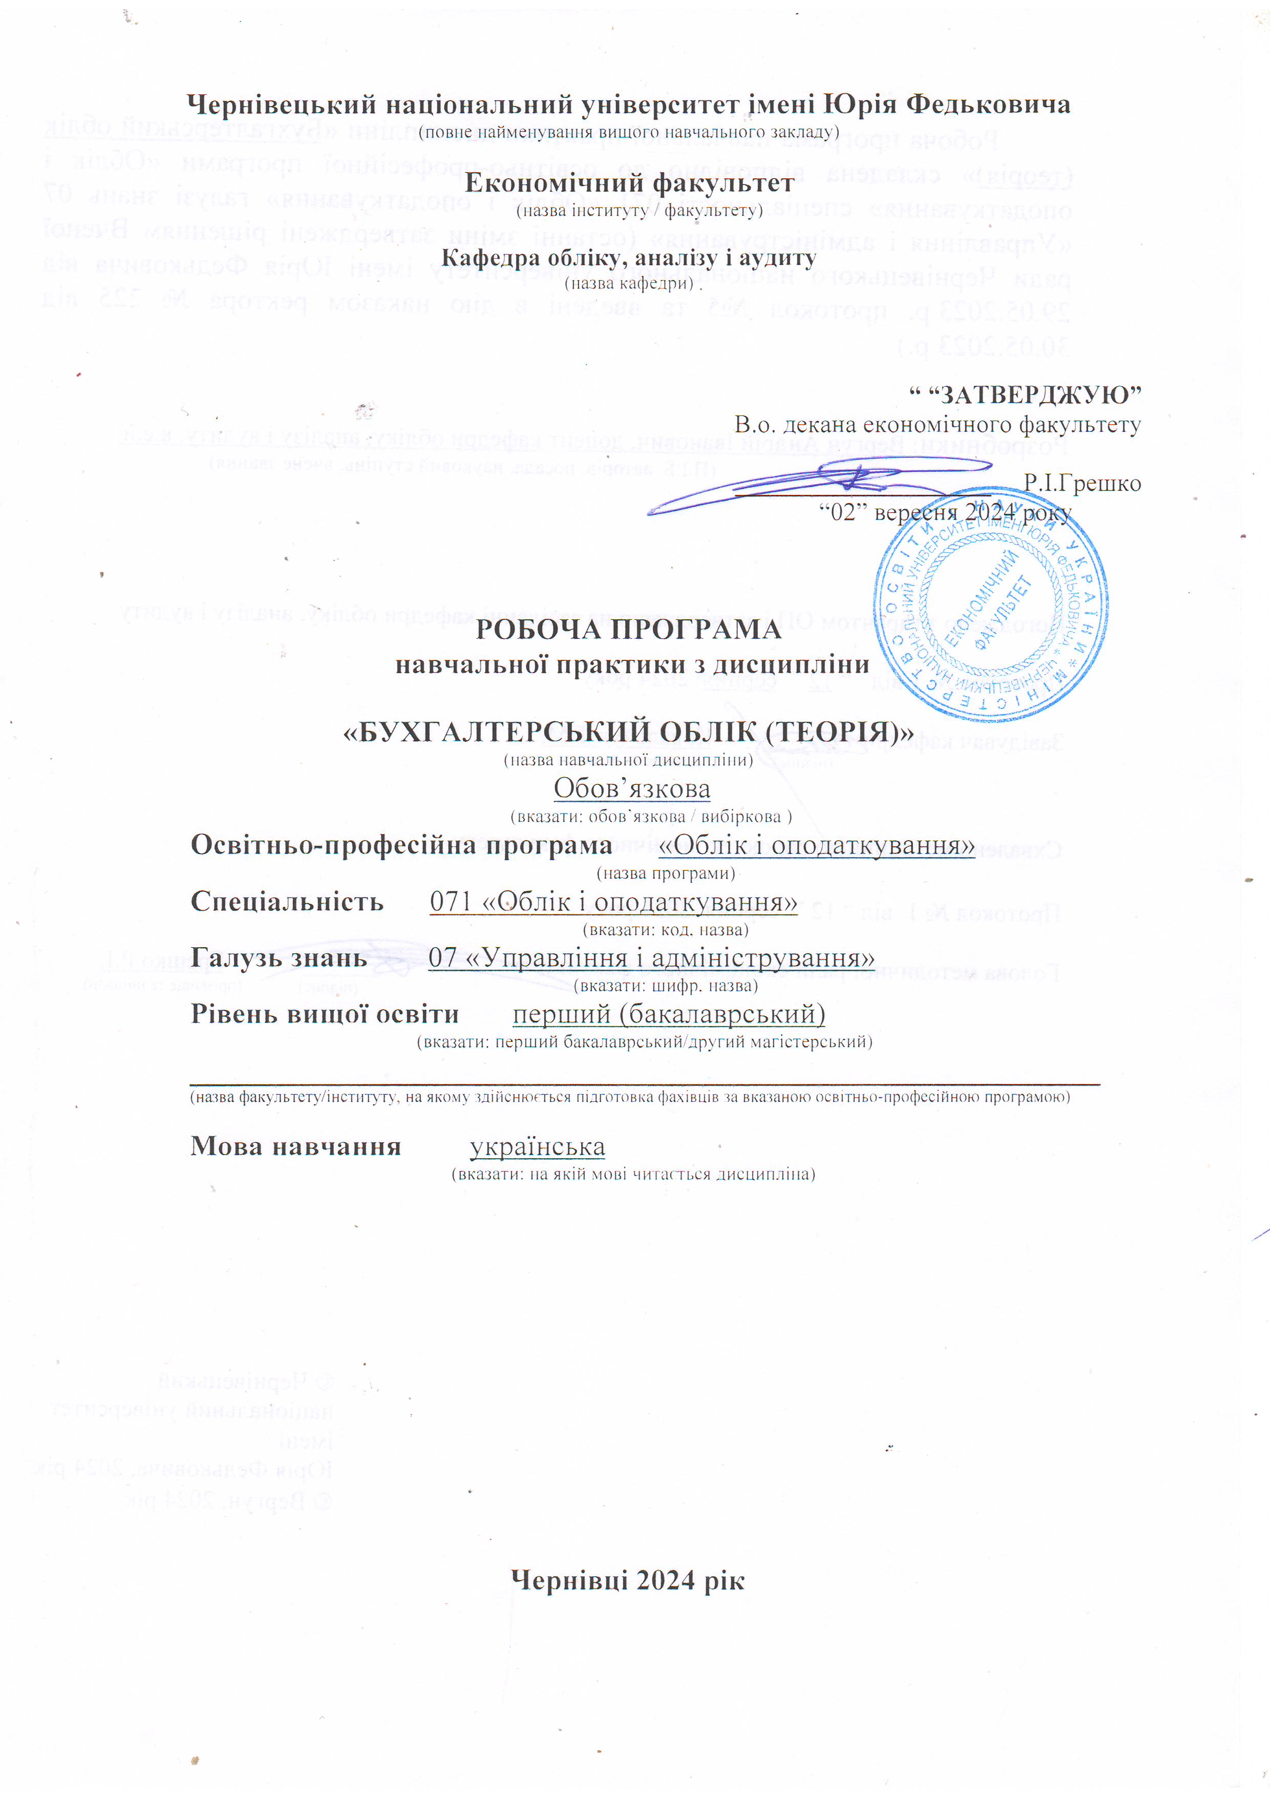
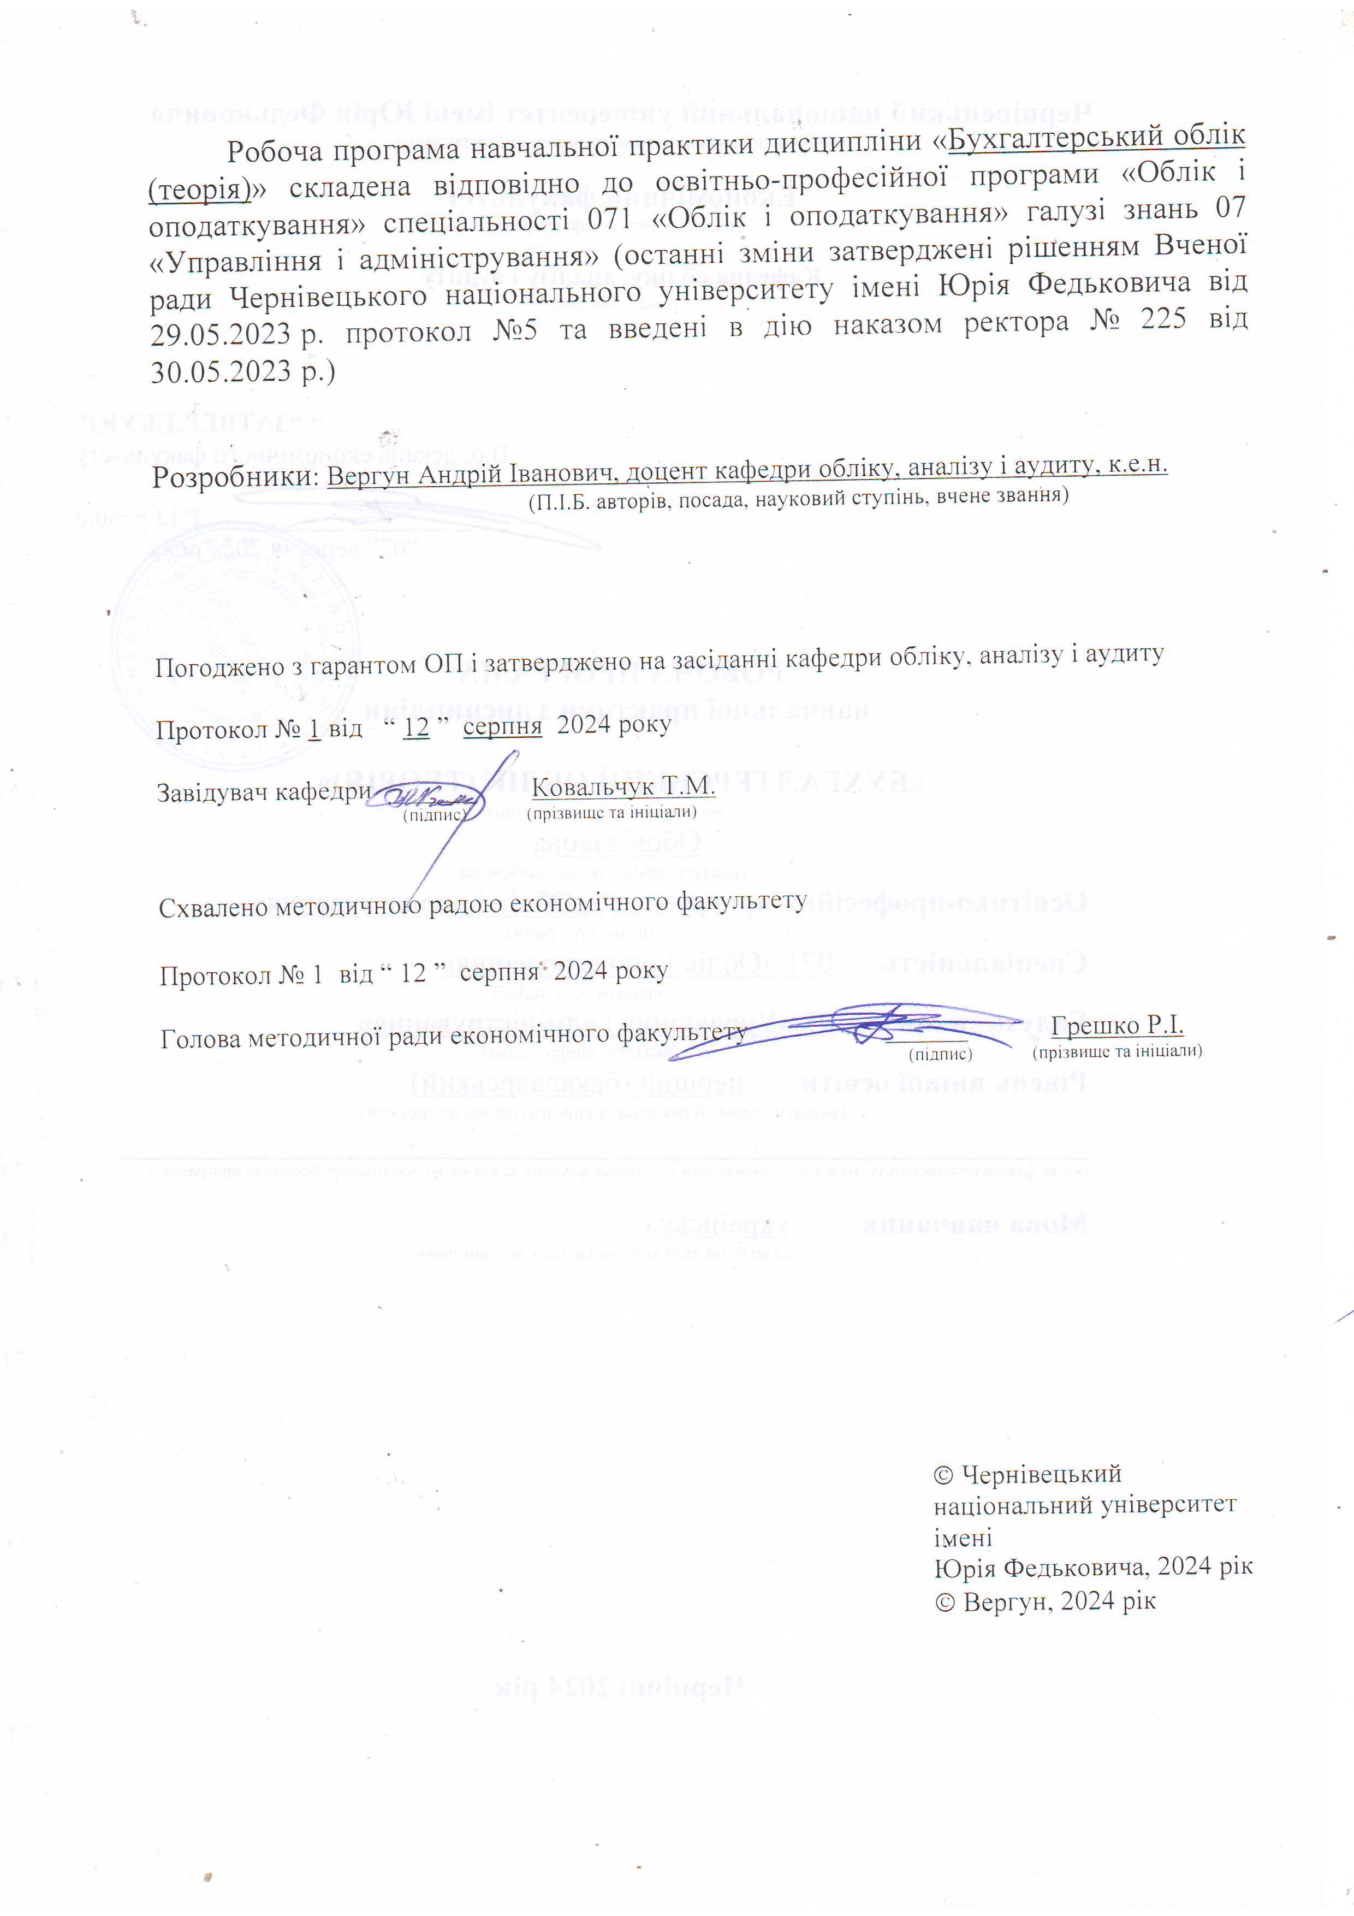
1. Мета навчальної дисципліни: оволодіння теоретичними знаннями та набуття базових практичних навичок щодо ведення бухгалтерського обліку на підприємстві.
2. Результати навчання. Компетентності, які забезпечує навчальна дисципліна відповідно до освітньої програми «Облік і оподаткування»:
а) Загальні компетентності:
ЗК 01. Здатність вчитися і оволодівати сучасними знаннями.
ЗК 08. Знання та розуміння предметної області та розуміння професійної діяльності.
б) Фахові компетенції:
СК03. Здатність до відображення інформації про господарські операції суб’єктів господарювання в фінансовому та управлінському обліку, їх систематизації, узагальнення у звітності та інтерпретації для задоволення інформаційних потреб осіб, що приймають рішення.
Очікувані програмні результати після вивчення студентами навчальної дисципліни:
ПР02. Розуміти місце і значення облікової, аналітичної, контрольної, податкової та статистичної систем в інформаційному забезпеченні користувачів обліково-аналітичної інформації у вирішенні проблем в сфері соціальної, економічної і екологічної відповідальності підприємств.
ПР03. Визначати сутність об’єктів обліку, аналізу, контролю, аудиту, оподаткування та розуміти їх роль і місце в господарській діяльності.
ПР05. Володіти методичним інструментарієм обліку, аналізу, контролю, аудиту та оподаткування господарської діяльності підприємств.
ПР15. Володіти загальнонауковими та спеціальними методами дослідження соціально-економічних явищ і господарських процесів на підприємстві.
ПР21. Розуміти вимоги до діяльності за спеціальністю, зумовлені необхідністю забезпечення сталого розвитку України, її зміцнення як демократичної, соціальної, правової держави.

3. Опис навчальної дисципліни

3.1. Загальна інформація

Форма навчання | Рік підготовки | Семестр | Кількість |  | Кількість годин |  |  |  |  |  | Вид підсум-  кового контролю
Форма навчання | Рік підготовки | Семестр | кредитів | годин | лекції | практичні | семінарські | лабораторні | самостійна робота | індивідуальні завдання | Вид підсум-  кового контролю
Денна | 2 | ІІІ | 5 | 150 | 30 | 30 | – |  | 90 | – | екзамен
Заочна | 2 | ІІІ | 5 | 150 | 8 | 8 | – |  | 134 | – | екзамен

3.2. Структура змісту навчальної дисципліни

Назви змістових модулів і тем | Кількість годин
Назви змістових модулів і тем | денна форма |  |  |  |  |  | Заочна форма
Назви змістових модулів і тем | усього | у тому числі |  |  |  |  | усього |  | у тому числі
Назви змістових модулів і тем | усього | л | п | лаб | інд | с.р. |  |  | л | п | лаб | інд |  | с.р.
1 | 2 | 3 | 4 | 5 | 6 | 7 | 8 |  | 9 | 10 | 11 | 12 |  | 13
Теми лекційних занять | Змістовий модуль 1. Бухгалтерський баланс, рахунки та подвійний запис.
Тема 1. Господарський облік, його суть і характеристика  1. Бухгалтерський облік: сутність, призначення, види та функції.  2. Вимірники бухгалтерського обліку.  3. Мета та принципи бухгалтерського обліку. | 15 | 3 | 3 |  |  | 9 | 15 | 0 |  | 0 |  |  | 15
Тема 2. Предмет і метод бухгалтерського обліку  1. Предмет бухгалтерського обліку  2. Метод бухгалтерського обліку та його елементи  3. Господарські засоби, їх характеристика і класифікація | 15 | 3 | 3 |  |  | 9 | 15 | 1 |  | 1 |  |  | 13
Тема 3.Методичні прийоми бухгалтерського обліку та їх використання на підприємствах  1. Діалектичний спосіб пізнання в бухгалтерському обліку  2. Значення загальнонаукових методів і прийомів у бухгалтерському обліку  3. Конкретно-наукові методи бухгалтерського обліку | 15 | 3 | 3 |  |  | 9 | 15 | 1 |  | 1 |  |  | 13
Тема 4. Бухгалтерський баланс  1. Сутність та значення бухгалтерського балансу.  2. Структура бухгалтерського балансу, його види.  3. Види балансових змін, зумовлені господарськими операціями. | 15 | 3 | 3 |  |  | 9 | 15 | 1 |  | 1 |  |  | 13
Тема 5. Рахунки бухгалтерського обліку і подвійний запис  1. Рахунки бухгалтерського обліку, їх зміст та будова  2. Метод подвійного запису  3. Синтетичні й аналітичні рахунки, їх взаємозв’язок | 15 | 3 | 3 |  |  | 9 | 15 | 1 |  | 1 |  |  | 13
Разом за змістовим модулем 1 | 75 | 15 | 15 | 0 | 0 | 45 | 75 | 4 |  | 4 | 0 | 0 | 67
Змістовий модуль 2.
Господарські процеси. Форми бухгалтерського обліку.
Тема 6. Документація та інвентаризація  1. Поняття про документи і документацію. Класифікація первинних документів, їх основні реквізити.  2. Порядок оформлення та опрацювання бухгалтерських документів. Документообіг та його організація.  3. Суть і значення інвентаризації. Види інвентаризації. Порядок проведення і оформлення результатів інвентаризації | 15 | 3 | 3 |  |  | 9 | 15 |  | 0 | 0 |  |  |  | 15
Тема 7. Оцінювання та калькуляція в системі бухгалтерського обліку  1. Сутність та значення вартісної оцінки.  2. Оцінка об’єктів обліку.  3. Калькулювання в системі бухгалтерського обліку. | 15 | 3 | 3 | 0 | 0 | 9 | 15 |  | 1 | 1 | 0 | 0 |  | 13
Тема 8. Облік основних господарських процесів  1. Облік процесу постачання  2. Облік процесу виробництва  3. Облік процесу реалізації  4. Облік фінансових результатів | 15 | 3 | 3 |  |  | 9 | 15 |  | 2 | 2 |  |  |  | 11
Тема 9. Облікові регістри, техніка, форми й організація обліку на промислових підприємствах  1. Облікові регістри та їх класифікація.  2. Форми бухгалтерського обліку.  3. Організація обліку на підприємствах  4. Способи виправлення помилок в облікових регістрах | 15 | 3 | 3 |  |  | 9 | 15 |  | 1 | 1 |  |  |  | 13
Тема 10. Фінансова звітність  1. Значення фінансової звітності.  2. Характеристика форм фінансової звітності.  3. Використання фінансової звітності в діяльності підприємства. | 15 | 3 | 3 | 0 | 0 | 9 | 15 |  | 0 | 0 | 0 | 0 |  | 15
Разом за змістовим модулем 2 | 75 | 15 | 15 | 0 | 0 | 45 | 75 |  | 4 | 4 | 0 | 0 |  | 67
Усього годин | 150 | 30 | 30 |  |  | 90 | 150 |  | 8 | 8 |  |  |  | 134

3.3. Теми семінарських занять

№  з/п | Назва теми | Кількість  годин
 | Не передбачено

3.4. Теми практичних занять

№  з/п | Назва теми | Кількість  годин
№  з/п | Назва теми | денна ф.н. | заочна ф.н.
1 | Тема 1. Господарський облік, його суть і характеристика  Завдання:  Знати історію виникнення та розвитку господарського обліку. Знати вимоги до господарських операцій у сучасних умовах Знати завдання та функції бухгалтерського обліку. | 3 | 0
2 | Тема 2. Предмет і метод бухгалтерського обліку  Завдання:  Розуміти предмет і об'єкти бухгалтерського обліку. Знати характеристику та класифікацію господарських засобів. Знати характеристику та класифікацію джерел формування господарських засобів. Знати метод бухгалтерського обліку та його основні елементи. | 3 | 1
3 | Тема 3. Методичні прийоми бухгалтерського обліку та їх використання на підприємствах  Завдання:  Знати методологічні основи бухгалтерського обліку. Розуміти особливості застосування загальнонаукових та конкретно-наукових методів бухгалтерського обліку. | 3 | 1
4 | Тема 4. Бухгалтерський баланс  Завдання:  Знати характеристику балансу як елементу методу бухгалтерського обліку. Знати суть і побудову балансу, його структуру. Знати класифікацію видів балансу. | 3 | 1
5 | Тема 5. Рахунки бухгалтерського обліку і подвійний запис  Завдання:  Знати характеристику рахунків як елементу методу бухгалтерського обліку, їх зміст і будову. Знати порядок визначення сальдо на рахунках бухгалтерського обліку. Розуміти взаємозв'язок між балансом та рахунками бухгалтерського обліку. Знати класифікацію рахунків бухгалтерського обліку. Знати План рахунків бухгалтерського обліку. Знати сутність та вміти застосовувати подвійний запис для відображення господарських операцій. | 3 | 1
6 | Тема 6. Документація та інвентаризація  Завдання:  Розуміти місце документів у системі формування первинної інформації. Знати вимоги до змісту й оформлення документів. Знати класифікацію документів. Знати передумови виникнення, суть та завдання, порядок та строки проведення інвентаризації. | 3 | 0
7 | Тема 7. Оцінювання та калькуляція в системі бухгалтерського обліку  Завдання:  Розуміти суть і значення вартісного вимірювання. Знати вимоги, шодо забезпечения правильності відображення об'єктів бухгалтерського обліку та достовірності оцінки. Розуміти суть калькулювання в системі бухгалтерського обліку. | 3 | 1
8 | Тема 8. Облік основних господарських процесів  Завдання:  Знати методологічні засади обліку господарських процесів. Розуміти господарські процеси, як об'єкт бухгалтерського обліку. Розуміти зміст стадій кругообігу капіталу. Знати документальне забезпечення обліку господарських процесів. Знати схеми обліку господарських процесів та вміти відображати господарські операції в системі рахунків бухгалтерського обліку. | 3 | 2
9 | Тема 9. Облікові регістри, техніка, форми й організація обліку на промислових підприємствах  Завдання:  Знати призначення класифікацію, види і форми облікових регістрів. Знати способи і техніку запису в облікових регістрах. Знати способи виправлення помилок. | 3 | 1
10 | Тема 10. Фінансова звітність  Завдання:  Розуміти характеристики фінансової звітності, як джерело зведеної інформації та елементу методу бухгалтерського обліку Знати мету, склад та елементи фінансової звітності. Знати призначення форм фінансової звітності. | 3 | 0
 | Разом | 30 | 8

3.5. Теми лабораторних занять

№  з/п | Назва теми | Кількість  годин

3.6. Тематика індивідуальних занять

№  з/п | Назва теми | Кількість балів
1. | Класифікація активів як об’єкту бухгалтерського обліку. | 7
2. | Власні джерела формування господарських засобів підприємства. | 7
3. | Економічний зміст та класифікація залучених джерел (зобов’язань). | 7
4. | Зміст методу бухгалтерського обліку. | 7
5. | Оцінка елементів методу бухгалтерського обліку. | 7
6. | Будова бухгалтерського балансу та вимоги до розкриття його статей на основі НП(С)БО 1 | 7
7. | Рахунки як елемент методу бухгалтерського обліку. | 7
8. | Класифікація рахунків за економічним змістом. | 7
9. | Класифікація рахунків за структурою і призначенням. | 7
10. | Подвійний запис як елемент методу бухгалтерського обліку. | 7
11. | Синтетичний і аналітичний облік, їх суть і значення. | 7
12. | Взаємозв’язок між синтетичним і аналітичним обліком. | 7
13. | Призначення плану рахунків бухгалтерського обліку. Методологічні основи діючого в Україні Плану рахунків бухгалтерського обліку. | 7
14. | Оцінка та калькуляція як елементи методу бухгалтерського обліку. | 7
15. | Характеристика групування витрат за економічними елементами та статтями калькуляції. | 7
16. | Методи калькулювання собівартості. | 7
17. | Методологічні засади обліку господарських процесів. | 7
18. | Облік процесу постачання. | 7
19. | Облік процесу виробництва. | 7
20. | Облік процесу реалізації. | 7
21. | Документ як джерело первинної інформації. Роль документування і документації в управлінні діяльністю підприємства. | 7
22. | Організація документообігу на підприємстві. | 7
23. | Інвентаризація як елемент методу бухгалтерського обліку. | 7
24. | Роль фінансового обліку в системі бухгалтерського обліку та управлінні. | 7
25. | Принципи організації фінансового обліку. | 7
26. | Порівняльна характеристика фінансового та управлінського обліку. | 7
27 | Характеристика принципів фінансової звітності. | 7
28 | Звіт про фінансові результати, його складові. | 7
29 | Етапи підготовки та складання річного звіту. | 7
30 | Мета складання звіту про рух грошових коштів. | 7
31 | Користувачі звітності, характеристика їх інформаційної потреби. | 7
32 | Форми організації бухгалтерського обліку на підприємстві. | 7

3.7. Самостійна робота

№  з/п | Назва теми | Кількість  балів
1. | Тема. Господарський облік, його суть і характеристика  Завдання:  - Охарактеризуйте види бухгалтерського обліку.  - Наведіть вимірники, що застосовуються в бухгалтерському обліку.  - Розкрийте нормативно- правове регулювання бухгалтерського обліку.  - Розкрийте систему господарського обліку, її характеристики. Наведіть користувачів інформації бухгалтерського обліку. Розкрийте місце бухгалтерського обліку у системі наук. | до 6
2 | Тема. Предмет і метод бухгалтерського обліку  Завдання:  - Дайте характеристику майна та джерел його формування.  - Наведіть класифікацію господарських засобів.  - Наведіть класифікацію джерел формування господарських засобів.  - Розкрийте взаємозв'язок між господарськими засобами та джерелами їх формування.  - Охарактеризуйте господарські процеси, господарські операції та об’єкти бухгалтерського обліку  - Розкрийте основні положення Закону України «Про бухгалтерський облік та фінансову звітність в Україні» №996/XIV від 16 липня 1999 року.  - Розкрийте сутність методу бухгалтерського обліку та його основних елементів. | до 6
3 | Тема. Методичні прийоми бухгалтерського обліку та їх використання на підприємствах  Завдання:  - Наведіть та охарактеризуйте загальнонаукові методи бухгалтерського обліку.  - Наведіть та охарактеризуйте конкретно-наукові методи бухгалтерського обліку  - Розкрийте сутність документації та інвентаризації; рахунків та подвійного запису; оцінювання калькуляція; балансу і звітності. | до 5
4 | Тема. Бухгалтерський баланс  Завдання:  - Зробіть порівняльний аналіз структури балансів. які використовуються у вітчизняній та зарубіжній практиці.  - Наведіть загальні вимоги до розкриття статей балансу  - Наведіть основні положення НП(С)БО 1. | до 6
5 | Тема. Рахунки бухгалтерського обліку і подвійний запис  Завдання:  - Розкрийте сутність принципів класифікації рахунків бухгалтерського обліку.  - Наведіть класифікацію рахунків за економічним змістом.  - Наведіть класифікацію рахунків за призначенням і структурою. Охарактеризуйте План рахунків бухгалтерського обліку.  - Розкрийте економічну суть подвійного запису.  - Розкрийте сутність систематичного і хронологічного записів. Розкрийте взаємозв'язок синтетичних та аналітичних рахунків. Розкрийте порядок узагальнення даних поточного бухгалтерського обліку.  - Розкрийте необхідність використання журналу реєстрації господарських операцій та оборотної відомості. | до 7
6 | Тема. Документація та інвентаризація  Завдання:  - Охарактеризуйте документ як джерело первинної інформації. Розкрийте сутність документації та документування.  - Розкрийте вимоги до змісту й оформлення документів, сутність і значення уніфікації та стандартизації документів.  - Розкрийте порядок опрацювання документів.  - Наведіть класифікацію документів.  - Розкрийте суть та завдання документообігу на підприємстві.  - Розкрийте порядок проведення інвентаризації.  - Розкрийте порядок оформлення результатів інвентаризації. | до 6
7 | Тема. Оцінювання та калькуляція в системі бухгалтерського обліку  Завдання:  - Розкрийте сутність оцінки об'єктів обліку.  - Розкрийте особливості оцінки основних засобів.  - Розкрийте особливості оцінки витрат.  - Розкрийте особливості оцінки виробничих запасів.  - Розкрийте особливості оцінки дебіторської заборгованості.  - Розкрийте особливості оцінки зобов'язань  - Охарактеризуйте об'єкти обліку витрат і об'єкти калькуляції. Розкрийте зміст групування витрат за економічними елементами та статтями калькуляції.  - Охарактеризуйте методи калькуляції.  - Розкрийте взаємозв'язок між калькуляцією й оцінкою. | до 6
8 | Тема. Облік основних господарських процесів  Завдання:  - Опишіть економічну суть процесу постачання.  - Наведіть показники, які формуються в обліку процесу постачання. Представте процес постачання в системі рахунків бухгалтерського обліку (схема обліку процесу постачання).  - Розкрийте порядок обліку транспортно-заготівельних витрат. Опишіть економічну суть процесу виробництва, завдання, що постають перед бухгалтерським обліком цього процесу.  - Наведіть класифікацію витрат.  - Опишіть процес виробництва в системі рахунків бухгалтерського обліку (схема обліку процесу виробництва).  - Опишіть економічну суть процесу реалізації та завдання обліку.  - Опишіть процес реалізації в системі рахунків бухгалтерського обліку (схема процесу реалізації).  - Наведіть порядок визначення собівартості реалізованої продукції та обчислення фінансових результатів.  - Розкрийте схему обліку процесу визначення, розподілу та списання фінансових результатів. | до 7
9 | Тема. Облікові регістри, техніка, форми й організація обліку на промислових підприємствах  Завдання:  - Розкрийте призначення облікових регістрів.  - Наведіть класифікацію облікових регістрів.  - Охарактеризуйте форми бухгалтерського обліку.  - Наведіть характеристику журнал- головної форми обліку. Наведіть характеристику меморіально-ордерної форми бухгалтерського обліку  - Наведіть характеристику Журнально-ордерної форми обліку. Розкрийте сутність автоматизованої форми бухгалтерського обліку. | до 6
10 | Тема. Фінансова звітність  Завдання:  - Наведіть якісні характеристики та принципи фінансової звітності.  - Наведіть форми фінансової звітності.  - Розкрийте порядок складання, подання та оприлюднення фінансової звітності.  - Охарактеризуйте Баланс - звіт про фінансовий стан підприємства, особливості його складання.  - Охарактеризуйте звіт про фінансові результати. Зміст і форма звіту, загальні вимоги до розкриття його статей.  - Охарактеризуйте Звіт про рух грошових коштів. Мета складання, зміст, форма звіту та загальні вимоги до розкриття його статей  - Охарактеризуйте звіт про власний капітал. Мета складання, зміст, форма звіту та загальні вимоги до розкриття його статей. | до 5
4. Освітні технології, методи навчання і викладання навчальної дисципліни

1. Лекції, під час яких розкриваються основні теоретичні положення з використанням презентацій та інших візуальних засобів для кращого засвоєння матеріалу.
2. Групові та індивідуальні завдання з вирішення виробничих ситуацій, що сприяють розвитку навичок індивідуальної та командної роботи, навчають застосувати їх у практичних ситуаціях.
3. Кейсовий метод, що передбачає детальний аналіз реальних бізнес-ситуацій, які вимагають відображення результатів та їх використання для прийняття рішень
5. Використання інтерактивних технологій, таких як платформа MOODLE та інші інтерактивні платформи навчання, неформальні освітні курси, що сприяють підтримці навчання.
Методи навчання:
– вербальні методи (лекція, бесіда, диспут, пояснення, розповідь та інші);
– семінари, практичні та лабораторні роботи;
– наочні методи (презентація, демонстрація, ілюстрація);
– пояснювально-ілюстративні методи;
– проблемно-пошукові методи;
– ситуаційні та кейсові завдання;
– робота з інформаційними ресурсами (нормативними джерелами, навчально-методичною та науковою літературою, інтернет-ресурсами);
– самостійна робота;
– дистанційне навчання з використанням системи Moodle;
– комп’ютерні засоби навчання (онлайн курси/платформи, web-конференції, вебінари тощо);
– інші методи навчання.
5. Критерії та засоби оцінювання результатів навчання з навчальної дисципліни
Критерії оцінювання:
при усних відповідях: повнота розкриття питання; логіка викладання матеріалу; використання різноманітних джерел інформації; аналітичні міркування, уміння робити порівняння, висновки; уміння аналізувати теоретичні проблеми з урахуванням світової та вітчизняної практики;
при виконанні письмових завдань: повнота розкриття питання, аргументованість і логіка викладення матеріалу, використання різноманітних джерел, прикладів і фактичного матеріалу тощо; правильність проведення розрахунків; цілісність, системність, логічність, уміння формулювати висновки; акуратність оформлення письмової роботи.
Засоби оцінювання:
– фронтальне опитування;
– індивідуальне опитування;
– стандартизовані тести;
– розв’язування практичних ситуацій;
– тематичні контрольні роботи;
– презентація результатів виконання індивідуальних та командних завдань (наукових, розрахункових, аналітичних та інших);
– розроблення та захист проєктів (наскрізних, індивідуальних, командних, дослідницько-творчих та інших);
– реферати, есе та доповіді;
– виступи та презентації здобувачів на наукових заходах;
– інші види індивідуальних та групових завдань.
– підсумковий контроль (екзамен).

Розподіл балів, які отримують студенти:

Поточне оцінювання  (аудиторна та самостійна робота) |  |  |  |  |  |  |  |  |  |  |  | Кількість балів  (екзамен) | Сумарна кількість балів
ЗМ 1 |  |  |  |  |  | ЗМ 2 |  |  |  |  |  | Кількість балів  (екзамен) | Сумарна кількість балів
Т1 | Т2 | Т3 | Т4 | Т5 |  | Т1 | Т2 | Т3 | Т4 | Т5
6 | 6 | 5 | 6 | 7 |  | 6 | 6 | 7 | 6 | 5 |  | 40 | 100

Максимальна кількість балів, яку здобувач може отримати в процесі вивчення дисципліни протягом семестру, становить 100 балів, з яких 60 балів здобувач набирає при поточних видах контролю (30 балів за 1 змістовий модуль та 30 балів за 2 змістовий модуль) і 40 балів – у процесі підсумкового виду контролю (здачі екзамену).
З навчальної дисципліни «Бухгалтерський облік (теорія)» проводиться семестровий екзамен. Здобувач отримує завдання, що містить теоретичні питання, тестові завдання, визначення термінів з глосарію та виробничу ситуацію.
У 40 балів, що можливо отримати на екзамені, входить: 2 теоретичних питання по 10 балів (сумарно 20 балів), 5 тестів по 1 балу (сумарно 5 балів), визначення 3 термінів - по 1 балу (сумарно 3 бали), виробнича ситуація (12 балів).
10 балів ставиться за повне розкриття теоретичного питання. У випадку неповної відповіді зберігається відсоткове відношення розкриття відповіді та бального оцінювання.
12 балів здобувач отримає за повне та правильне (без математичних помилок) розв’язання виробничої ситуації.
Після підготовки здобувачами конспекту відповіді та розв’язання задачі відбувається його усна відповідь викладачеві. В процесі цього здобувачу можуть бути задані додаткові питання.

Шкала оцінювання: національна та EСTS
Оцінка на національною шкалою | Оцінка за шкалою EСTS
Оцінка на національною шкалою | Оцінка (бали) | Пояснення
відмінно | А (90-100) | відмінно
добре | В (80-89) | дуже добре
добре | С (70-79) | добре
задовільно | Д (60-69) | задовільно
задовільно | Е (50-59) | достатньо
незадовільно | FХ (35-49) | незадовільно з можливістю повторного складання
незадовільно | F (1-34) | незадовільно з обов’язковим повторним курсом

Кожен вид аудиторної, самостійної чи індивідуальної роботи здобувача оцінюється відповідною кількістю балів залежно від обсягу, складності та якості виконаного завдання:
- доповідь на практичному занятті до 5 балів;
- участь в обговоренні та доповнення до 2 балів;
- вирішення виробничих ситуацій до 5 балів;
- розв’язання тестів різних рівнів складності від 0,1 до 1 бала;
- індивідуальні завдання (презентації, реферати, есе, доповіді) до 10 балів;
- тематичні контрольні роботи до 5 балів.
В межах поточного контролю до загальної кількості балів здобувача можуть зараховуватися додаткові бали за умови наявності сертифікату про результати неформальної/інформальної освіти з проблеми, що відповідає тематиці курсу, здобутого на освітніх платформах. Кількість балів, що зараховується студенту, залежить від обсягу здобутих кредитів та отриманих результатів навчання, однак не більше ніж 25% (25 балів) від загальної кількості балів за курс (100 балів за системою ЄКТС).
Оцінкою «А» оцінюється повна та аргументована відповідь на теоретичне питання, правильне розв’язання виробничої ситуації, правильна відповідь на тестові питання та сформульовані правильні визначення термінів з глосарію. Відповіді повинні розкривати суть матеріалу, що свідчить про вміння аналізувати матеріал та робити змістовні висновки. Відповідь повинна бути чіткою, логічною і послідовною.
Відповідь оцінюється на «В» за умови такого розкриття теоретичного питання білету та тестових завдань, понять з глосарію, а також розв’язання виробничої ситуації, які містять неточності, що не суттєво впливають на зміст завдання.
Відповідь оцінюється на «С» за умови повного та правильного розкриття питання білету або правильного розв’язання виробничої ситуації, але у відповіді недостатньо правильно сформульовано визначення з глосарію. У той же час тестові завдання вирішені на належному рівні.
Якщо підхід викладення матеріалу правильний, але виявляється недостатнє його розуміння, допускаються окремі неточності, виставляється оцінка «D».
Відповідь оцінюється на «Е» у випадку неправильного підходу до викладення теоретичного матеріалу та термінів глосарію, наявності помилок у розв’язанні виробничої ситуації, наявності неправильних відповідей на тестові завдання.
В усіх інших випадках відповідь оцінюється на «Fx».

6. Форми поточного та підсумкового контролю

З навчальної дисципліни «Бухгалтерський облік (теорія)» навчальним планом передбачена форма контролю – екзамен.
Контрольні заходи охоплюють поточний та підсумковий контроль знань студента. Поточний контроль здійснюється під час проведення практичних занять та самостійної роботи. Він має на меті перевірку рівня підготовленості студента до виконання конкретної роботи. Підсумковий контроль проводиться з метою оцінки результатів навчання на завершальному етапі.
Кількість балів за кожний навчальний елемент виводиться із суми поточних видів контролю (за виступи на практичний заняттях та доповнення, тестові завдання, підготовку рефератів та есе тощо).
Допуск до екзамену здійснюється, якщо студент за підсумками рубіжного контролю набрав не менше 30 балів. Підсумкова оцінка за навчальну дисципліну виводиться із суми балів поточного контролю за модулями (до 60 балів) та модуль-контролю (екзамену) – до 40 балів.

7. Рекомендована література

7.1. Базова (основна) література

- Плиса В. Й., Плиса З. П. Теорія бухгалтерського обліку : підручник. Львів : Видавництво ННВК „АТБ”, 2023. 302 с.
- Бухгалтерський облік. Основи теорії та практики: підручник / А. Г. Загородній, Г. О. Партин, Л. М. Пилипенко, Т. І. Партин, О. І. Тивончук. Львів: Видавництво Львівської політехніки, 2022. 416 с.
- Лобода Н. О., Чабанюк О. М. Бухгалтерський облік : навчальний посібник. Київ : Алерта, 2022. 224 с.Бухгалтерський облік II : навч. посібник / А. П. Косяк, А. В. Зубенко ; Харків. нац. ун-т міськ. госп-ва ім. О. М. Бекетова. – Харків : ХНУМГ ім. О. М. Бекетова, 2020. – 326 с.
- Садовська І.Б., Нагірска К.Є. Теорія бухгалтерського обліку. навч. посібник. Луцьк: Редакційно-видавничий відділ Луцького НТУ, 2015. 324 с.
- Бурлан С.А., Каткова Н.В. Бухгалтерський облік (загальна теорія): навч. посіб. Миколаїв: Вид-во ЧНУ ім. Петра Могили, 2018. 272 с.
- Жадько К.С., Олійник Л.Ш., Семенюта В.В. Бухгалтерський облік: ділові ігри, ситуаційні вправи, тести : практикум. Дніпро: УМСФ, 2018. 100 с.
- Ткаченко Н.М. Теорія бухгалтерського обліку: підручн. К.: Алерта, 2017. 174 с.
- Зінченко О.В. Радіонова Н.Й., Хаустова Є.Б. Бухгалтерський облік: у схемах і таблицях: навч.посібник / під заг. ред. М. І. Скрипник. Київ: «Центр учбової літератури», 2017. 340 с.
- Синиця Т.В., Осьмірко І.В. Практикум з бухгалтерського обліку: навч.-метод. посібник. Харків: ТОВ «ВСПРАВІ», 2017. 140 с.
- Слюсаренко В.Є. Практикум з бухгалтерського обліку: навчальний посібник. К.: ЦУЛ, 2017. 388 с.
- Садовська І.Б., Божидарнік Т.В., Нагірська К.Є. Бухгалтерський облік: навч. посіб. / за ред. проф. І.Б. Садовської. Київ: ЦУЛ, 2013. 688 с.
- Садовська І.Б., Бортнікова О.О., Нагірська К.Є. Бухгалтерський облік. Практикум: навч. посібник. / за заг. ред. проф. І.Б. Садовської. Луцьк: РВВ Луцького НТУ, 2014. 284 с.
- Бухгалтерський облік: Навчальний посібник / В. М. Соболєв, І. А. Косата, Т. В. Розіт / за ред. В. М. Соболєва. Х.: ХНУ імені В. Н. Каразіна, 2018. 222 с.
- Ковальчук Т.М. Бухгалтерський облік (теорія). – Чернівці, ЧНУ, 2012. – 536 с.
- Кужельний М.В., Линник В.Г. Теорія бухгалтерського обліку: Підручник.- К.: КНЕУ, 2001.-334 с.
- Партин Г.О. Бухгалтерський облік: основи теорії і практики: Навч. посіб.- К.: Т-во „Знання”, КОО, 2000.- 245 с.
- Собко В.В., Завгородній В.П. Організація бухгалтерського обліку, контролю та аналізу.-К.: КНЕУ, 2000. - 258 с.
- Швець В.Г. Теорія бухгалтерського обліку, К.: Либідь, 2003. – 444 с.

7.2. Допоміжна література
Періодичні видання:
1. Бухгалтерський облік і аудит
2. Баланс
3. Головбух
4. Все про бухгалтерський облік
5. Світ бухгалтерського обліку
6. Вісник бухгалтера та аудитора України

Нормативні акти
  - Податковий кодекс України від 2.12.2010 р. №2755-VI [Електронний ресурс]. – Режим доступу : https://zakon.rada.gov.ua/laws/show/2755-17#Text
  - Про бухгалтерський облік та фінансову звітність в Україні: Закон України від 16.07.1999 р. №996–XIV (зі змінами) [Електронний ресурс] – Режим доступу : https://zakon.rada.gov.ua/laws/show/996-14

8. Інформаційні ресурси
- Сайт Верховної ради: https://zakon.rada.gov.ua/laws
- Сайт Міністерства Фінансів України: https://mof.gov.ua/uk
- Сайт Державної Фіскальної служби України: http://sfs.gov.ua
- Сайт Міжнародної Федерації Бухгалтерів: https://www.ifac.org

